MODELAGEM E DESENVOLVIMENTO ORIENTADO A OBJETOS
Projeto em Grupo - Academia: Planos e Frequência

Integrantes do Grupo:
Daniel Ponte Arruda (RA: 3024103499),
Eduardo da Silva Dominguês (RA: 3024103409),
Fernando Alves Sobrinho (RA: 3024103405),
Isabelle Skirda Trindade (RA: 3024104316),
João Vitor Valentini (RA: 3024105232),
Kayky Pereira Távora (RA: 3024104399)
Lucas Toneli dos Santos (RA: 3024104377).

1 INTRODUÇÃO
O presente trabalho dá continuidade ao projeto em grupo desenvolvido na disciplina de Modelagem e Desenvolvimento Orientado a Objetos, aplicando os conceitos de análise e projeto orientados a objetos estudados em aula ao sistema escolhido pelo grupo: o controle de planos e frequência de uma academia.
O sistema tem como objetivo auxiliar uma academia no controle de seus alunos, planos e frequência. Ele deve permitir o cadastro e o gerenciamento dos alunos, associar cada aluno a um plano e registrar seus check-ins. Uma das principais regras do domínio é que um aluno não pode realizar check-in caso o seu plano esteja vencido ou inativo.
Para esta etapa da modelagem, foram selecionadas as classes Aluno, Plano e CheckIn como principais classes do domínio, sobre as quais se apoiam o diagrama de classes, o diagrama de objetos, a mensagem trocada entre objetos e a identificação dos quatro pilares da Orientação a Objetos, apresentados nas seções a seguir.

1.1 Aderência aos requisitos solicitados
O quadro a seguir relaciona cada um dos itens obrigatórios definidos pelo professor à seção deste documento em que ele é atendido.
Requisito solicitado | Onde é atendido
Diagrama de classes | Seção 3
Diagrama de objetos | Seção 4
3 classes do domínio, com 2–3 atributos e 1–2 operações cada | Seção 2
Mensagem entre dois objetos do sistema | Seção 5
Abstração, Encapsulamento, Herança e Polimorfismo no modelo | Seção 6

2 CLASSES DO DOMÍNIO
Foram selecionadas três classes centrais do domínio da academia. Para cada uma são apresentados os atributos, as operações e uma breve descrição de sua responsabilidade no sistema.

2.1 Classe Aluno
Representa uma pessoa matriculada na academia.
Atributo | Tipo
nome | String
cpf | String
plano | Plano

Operação | Retorno
realizarCheckIn(checkIn: CheckIn) | boolean
consultarPlano() | Plano

2.2 Classe Plano
Representa o plano contratado pelo aluno e o seu estado atual.
Atributo | Tipo
tipo | String
valor | double
status | String

Operação | Retorno
estaAtivo() | boolean
renovar() | void

2.3 Classe CheckIn
Representa o registro de uma visita do aluno à academia.
Atributo | Tipo
dataHora | LocalDateTime
aluno | Aluno
liberado | boolean

Operação | Retorno
registrar() | void
foiLiberado() | boolean

3 DIAGRAMA DE CLASSES
O diagrama de classes a seguir consolida as três classes do domínio, seus atributos, operações e os relacionamentos entre elas, incluindo a especialização AlunoFamilia, detalhada na Seção 6.3.
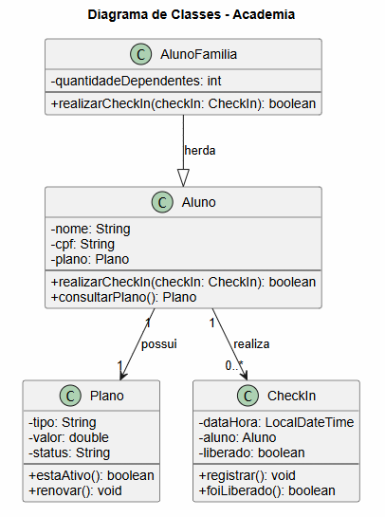
Figura 1 – Diagrama de classes do sistema Academia
Fonte: elaborado pelo grupo (2026).

3.1 Relacionamentos e multiplicidades
- Um Aluno possui um Plano ativo (multiplicidade 1 para 1).
- Um Aluno pode possuir vários registros de CheckIn (multiplicidade 1 para 0..*).
- Cada CheckIn está associado a exatamente um Aluno.
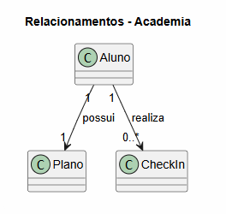
Figura 2 – Relacionamentos e multiplicidades entre Aluno, Plano e CheckIn
Fonte: elaborado pelo grupo (2026).

4 DIAGRAMA DE OBJETOS
Enquanto o diagrama de classes apresenta a estrutura geral do sistema, o diagrama de objetos apresenta um exemplo concreto dos objetos existentes em um determinado momento. A seguir, considera-se um aluno chamado João, com um plano mensal ativo e um check-in já realizado.
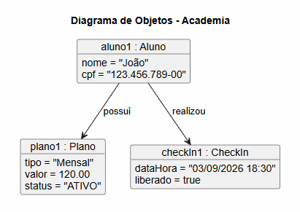
Figura 3 – Diagrama de objetos — instância de Aluno, Plano e CheckIn
Fonte: elaborado pelo grupo (2026).
Nesse exemplo, aluno1 é uma instância da classe Aluno, plano1 é uma instância da classe Plano e checkIn1 é uma instância da classe CheckIn, cada uma com valores reais atribuídos aos seus atributos.

5 MENSAGEM ENTRE OBJETOS
Uma interação típica entre os objetos do sistema ocorre quando um aluno tenta realizar um check-in. A mensagem pode ser representada da seguinte forma:
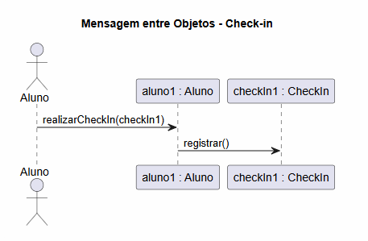
Figura 4 – Mensagem entre os objetos aluno1 e checkIn1
Fonte: elaborado pelo grupo (2026).
Nesse cenário, o objeto aluno1 envia a mensagem realizarCheckIn(checkIn1), que por sua vez aciona a operação registrar() do objeto checkIn1. Durante essa operação, o sistema verifica se o plano associado ao aluno está ativo: caso esteja, o check-in é liberado; caso o plano esteja vencido ou inativo, o check-in é recusado.

5.1 Fluxo de decisão do check-in
O fluxo de decisão executado internamente durante a mensagem realizarCheckIn é detalhado no diagrama de atividades a seguir, que evidencia a comunicação entre os objetos e a regra de negócio aplicada.
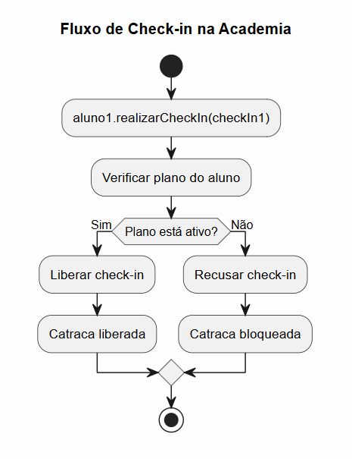
Figura 5 – Fluxo de decisão do check-in na academia
Fonte: elaborado pelo grupo (2026).

6 OS QUATRO PILARES DA ORIENTAÇÃO A OBJETOS
Nesta seção, são apontados, no modelo construído, os pontos em que cada um dos quatro pilares da Orientação a Objetos — Abstração, Encapsulamento, Herança e Polimorfismo — se manifesta.

6.1 Abstração
A abstração está presente na própria criação das classes Aluno, Plano e CheckIn. Cada classe representa uma entidade relevante do domínio da academia e contém somente as informações e os comportamentos necessários para representá-la dentro do sistema. Por exemplo, a classe Aluno possui apenas os dados de identificação (nome, CPF) e o plano contratado, além dos comportamentos relacionados ao seu uso dentro da academia — detalhes irrelevantes ao domínio, como o time de futebol do aluno, foram deliberadamente descartados.

6.2 Encapsulamento
O encapsulamento aparece na definição dos atributos como privados, protegendo o estado interno de cada objeto:
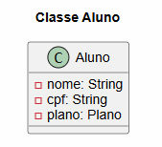
Figura 6 – Atributos privados da classe Aluno
Fonte: elaborado pelo grupo (2026).
Dessa forma, os dados internos do objeto não podem ser modificados diretamente por outras partes do sistema. As alterações devem ocorrer por meio dos comportamentos definidos pelas próprias classes, o que também permite proteger regras do sistema, como impedir que um plano receba um valor inválido ou que um check-in seja registrado com o plano vencido.

6.3 Herança
O projeto também prevê um tipo especial de aluno: o aluno com plano família. Como AlunoFamilia é um tipo de Aluno (teste do "é um"), utiliza-se herança para reaproveitar as características já existentes na classe Aluno, em vez de duplicar código.
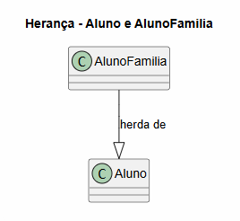
Figura 7 – Herança entre Aluno e AlunoFamilia
Fonte: elaborado pelo grupo (2026).
A classe AlunoFamilia reutiliza os atributos e as operações de Aluno e acrescenta uma característica específica, a quantidade de dependentes:
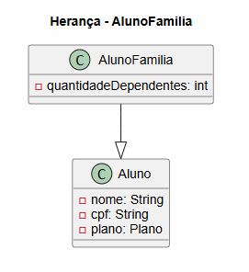
Figura 8 – Atributo específico da classe AlunoFamilia
Fonte: elaborado pelo grupo (2026).

6.4 Polimorfismo
O polimorfismo pode ser utilizado quando diferentes tipos de aluno possuem a mesma operação, mas apresentam comportamentos específicos. Por exemplo, a operação:
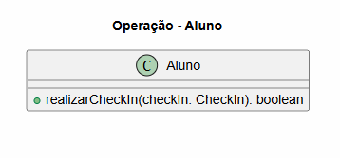
Figura 9 – Operação realizarCheckIn na classe Aluno
Fonte: elaborado pelo grupo (2026).
pode existir na classe Aluno e ser sobrescrita (@Override) em uma classe especializada, como AlunoFamilia, caso passem a existir regras específicas para esse tipo de aluno — por exemplo, validações adicionais relacionadas aos dependentes. Assim, o restante do sistema pode trabalhar com uma referência do tipo Aluno, enquanto o comportamento efetivamente executado depende do tipo real do objeto em tempo de execução, evitando a necessidade de blocos condicionais (if/else ou instanceof) para identificar manualmente cada tipo de aluno.

7 RESUMO DOS CONCEITOS APLICADOS
Pilar | Aplicação no projeto
Abstração | Classes Aluno, Plano e CheckIn representam entidades relevantes do domínio, contendo apenas os dados e comportamentos essenciais.
Encapsulamento | Atributos privados e acesso controlado exclusivamente pelos comportamentos definidos nas próprias classes.
Herança | AlunoFamilia especializa a classe Aluno, reaproveitando atributos e operações e acrescentando a quantidade de dependentes.
Polimorfismo | Diferentes tipos de aluno podem apresentar comportamentos específicos para a mesma operação (realizarCheckIn), sem uso de condicionais por tipo.

8 CONCLUSÃO
O modelo desenvolvido representa uma primeira versão consolidada do sistema de academia, contemplando alunos, planos e registros de frequência. A modelagem permite representar as principais entidades do domínio e seus relacionamentos, além de demonstrar a comunicação entre objetos por meio de mensagens.
Também foram aplicados e identificados no modelo os quatro pilares da Orientação a Objetos: abstração, encapsulamento, herança e polimorfismo, conforme detalhado na Seção 6.
O modelo poderá ser expandido nas próximas etapas do projeto, incluindo regras mais completas para o ciclo de vida dos planos (máquina de estados), formas de pagamento da mensalidade (via interfaces), casos de uso, diagrama de sequência do fluxo de check-in e, por fim, a implementação em Java integrada aos diagramas apresentados, conforme o roteiro de evolução definido para o projeto.

